Goede / gezonde voornemens
Artikel infoblad januari 2020

Goede voornemens: dit jaar voor echt!
‘En wat zijn jouw goede voornemens?’ Een vraag die elk jaar wel eens over de tafel rolt tijdens de eindejaarsperiode. Het antwoord bestaat dan vaak uit een enthousiaste opsomming van goede voornemens. We hebben er zin in en zijn optimistisch. Maar uit onderzoek blijkt dat eind januari de meeste van onze goede voornemens al weer overboord gegooid werden. Daarom kan je hieronder (gewoon klikken op deze tekst) vijf gouden tips vinden om de goede voornemens dit jaar echt te laten lukken:
- Maak van je goed voornemen een SMART voornemen (Specifiek Meetbaar Aanvaardbaar Realistisch en Tijdsgebonden):
  - De reden dat een doel vaak niet lukt, is omdat het meestal niet realistisch en aanvaardbaar is voor jezelf en/of je omgeving. Belangrijk is ook dat je jouw voornemen heel specifiek omschrijft en afbakent in de tijd. Neem niet als voornemen ‘ik ga meer bewegen’, maar ga voor ‘ik ga twee keer per week een half uur wandelen. Dit op avonden dat het in mijn agenda past, bijvoorbeeld als mijn man thuis is om op de kinderen te passen.’
- Ga stap voor stap te werk:
  - Splits je einddoel op in kleine tussendoelen. Ga bijvoorbeeld niet meteen voor 1,5 liter water drinken, als je dit nog niet deed. Maar begin met het elke dag drinken van één glas extra en bouw dan op naar meer. Dit is haalbaar en motiveert nadien om naar een volgend tussendoel te gaan.
- Vertel erover:
  - Houd je voornemen niet voor jezelf, maar vertel jouw doel aan familie, vrienden, collega’s, … Zij kunnen je steunen en motiveren op dagen dat even wat minder gaat. Misschien vind je wel iemand met hetzelfde voornemen als jou en kan je er samen voor gaan of motiveer je iemand in je omgeving om zijn voornemen ook verder te zetten.
- Houd vol en blijf proberen:
  - Het is aangetoond dat het aanleren van een nieuwe gewoonte tijd vraagt. Geef jezelf dus ook deze tijd en weet dat gepaard zal gaan met vallen en opstaan. Het hoort er gewoon bij. Gaat het niet, neem even rust, herpak je en ga er weer voor. Je zal jezelf na enige tijd dankbaar zijn dat je steeds opnieuw hebt doorgezet.
- Beloon jezelf:
  - Bepaal op voorhand niet alleen met wat je jezelf wilt belonen, maar ook wanneer je dit wilt doen. Ga je bijvoorbeeld voor een beloning wanneer je je einddoel bereikt hebt of ook bij jouw tussendoel(en). Kies ook voor een uitdaging waar je je goed bij voelt en waar je naar kan uitkijken. Ook dit zal helpen als steun op moeilijke momenten.

Heb je specifieke voornemens naar gezonde voeding of beweging? Dan kan je op www.gezondleven.be nog leuke tips vinden om jouw voornemen te doen slagen. Succes!

https://www.gezondleven.be/themas/voeding/voedingsdriehoek/gezond-leven-tips-bij-de-voedingsdriehoek
https://www.gezondleven.be/themas/beweging-sedentair-gedrag/bewegingsdriehoek/8-tips

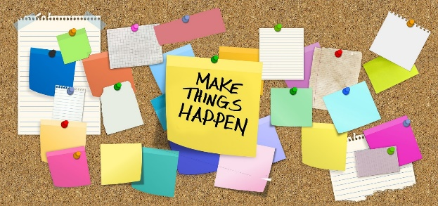 OF 